- 总加油记录。（从服务器读取记录）
  - 位置样式。
    - 位置
      - 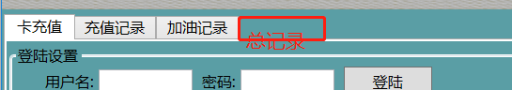
    - 显示样式
      - 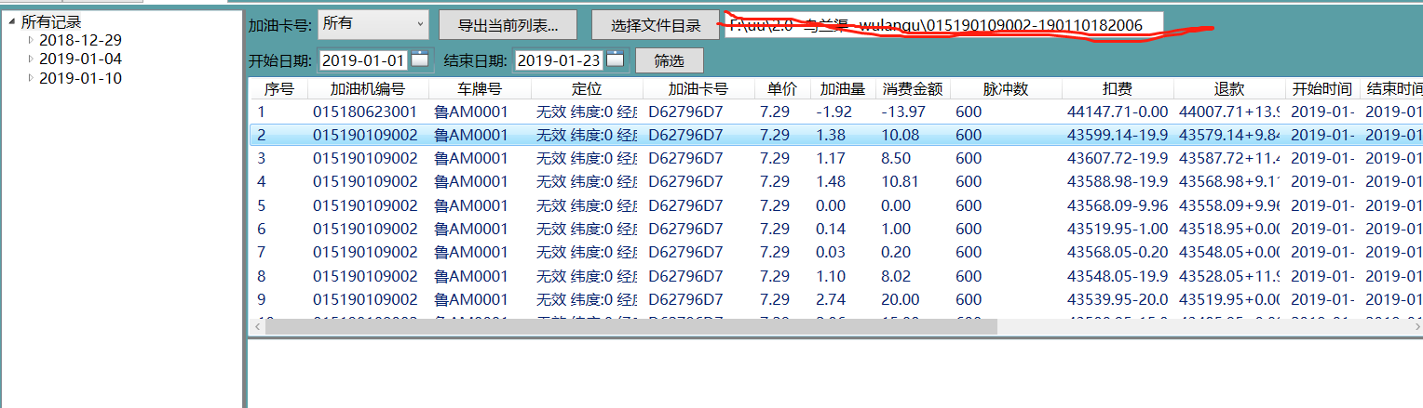
  - 增加筛选条件。
    - 客户卡上信息。
    - 筛选条件：车辆类型、绑定车牌号。
- 轮转图。
  - 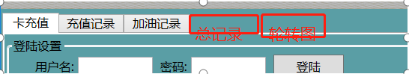
  - 轮转图布局样式。
    - 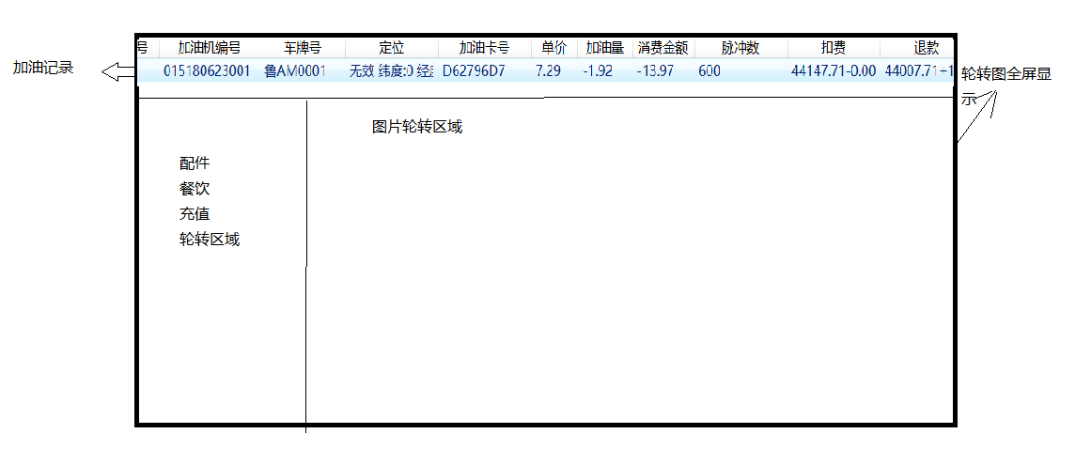
    - 说明。
      - 轮转图界面，需要有全屏按钮，全屏显示。
      - 加油记录区域：显示主要信息即可。加油卡号，绑定车牌号，加油时间，单价，加油量，扣除金额。
      - 图片轮转区域：显示加油记录对应的加油图片。
      - 配件、餐饮区域：如果登录账号企业拥有对应权限则显示，否则不显示或空白。
      - 所有区域需要自适应，可自由拖拽。
- 备注。
  - 目前后台权限分为加油机、餐饮、配件。每个企业权限不同，显示不同。可选择根据客户端企业ID匹配改企业所属权限，只显示该企业的信息。

